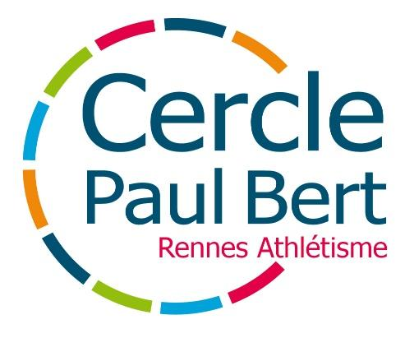
Cercle Paul Bert Rennes Athlétisme

3 rue Rapatel 35 200 Rennes

cpb.athletisme@gmail.com

Stage Athlétisme de Noël

Demi-Fond-Hors-Stade/Loisir

Cadets à Master

Votre club le CPB Rennes Athlétisme organise un stage Demi-Fond/Hors-Stade durant les vacances de Noël sur 3 jours : les 27, 28 et 29 décembre. La nouveauté de cette année est qu’il est également proposé pour les coureurs motivés 3 autres jours de stage sur la seconde semaine des vacances avec des séances différentes de la 1ère semaine, sur les dates suivantes : 03, 04 et 05 Janvier.

Ce stage aura pour but de vous préparer au mieux pour la saison de cross, la saison de piste en salle, les courses sur route, les courses nature et les trails. Il est ouvert aux personnes appartenant au groupe Demi-Fond/Hors-Stade et au groupe Loisir. Pour les personnes appartenant au groupe Loisir, les séances seront adaptées au niveau de chacun en volume et en difficulté (en fonction également du nombre total de séances qui est réalisé sur le stage).

Ce stage sera organisé afin qu’un maximum de personnes puisse être présentes. Tous les matins, nous nous donnerons rendez-vous à la piste du stade Bréquigny pour nous déplacer ensuite vers différents endroits en fonction de la séance prévue. Le but de ce stage est de changer de lieu pour s’entrainer en ne restant pas toujours à Bréquigny.

Les repas du midi pourront être pris en groupe (lieu à définir pour la semaine 1 / salle du complexe sportif Rapatel pour la semaine 2) et seront suivis d’un temps calme (jeux de société, repos…). Merci à chacun d’emmener son pique-nique pour le midi.

Aucun participation financière n’est demandée pour ce stage.

Le planning des 3 jours ( semaine 1) :

Mercredi 27 décembre :

9h50= rdv à Bréquigny

10h-12h= Footing + Prépa physique générale (Bréquigny)

12h-15h= Repas et temps calme (lieu à définir) soit chez soi ou dans un autre endroit si solution

15h= départ pour Cesson

15h30-17h30= Séance spé demi-fond cross à Cesson (prévoir les pointes)*

Si pas de pointes possibilité de faire la séance sur chemin en dur.

18h= Retour sur Rennes (Bréquigny )

Jeudi 28 décembre :

9h50= rdv à Bréquigny

10h-12h= footing + Prépa physique générale (Bréquigny)

12h-15h= Repas et temps calme (idem que mardi)

15h= départ pour Orgères

15h30-17h30= séance de côtes à Orgères

18h= retour à Rennes pour les demi-fondeurs

Vendredi 29 décembre:

9h50= rdv à Bréquigny

10h-12h= footing + Prépa physique générale (Bréquigny )

12h-14h45= Repas et temps calme (idem que mardi et mercredi)

14h45 : départ pour Chateaubourg

15h30-17h30= Séance d’allure cross sur circuit vallonnée*

18h= Retour sur Rennes pour les demis fondeurs

*Ces séances s’adressent à tous, même ceux ne préparant pas les cross. Il s’agit de séances nature permettant de progresser également pour préparer des trail, courses sur route etc…

Le planning des 3 jours ( semaine 2) :

Mercredi 03 janvier :

9h45= rdv à Bréquigny

10h-12h= Footing + Prépa physique générale (Bréquigny)

12h-15h= Repas et temps calme (salle de Rapatel)

15h30-17h30= séance sur piste( VMA) à Bréquigny

17h30= Fin de séance

Jeudi 04 Janvier :

9h45= rdv à brequigny

10h-12h= footing + Prépa physique générale(brequigny )

12h-15h= Repas et temps calme (salle de Rapatel)

15h= départ pour Cesson depuis Rapatel

15h30-17h30= Séance de côtes à Cesson

18h= retour à Rennes pour les demis fondeurs

Vendredi 05 Janvier:

9h45= rdv à brequigny

10h-12h= footing + Prépa physique générale (brequigny )

12h-14h45= Repas et temps calme (à rapatel )

14h45 : départ pour Vitré depuis rapatel

15h30-17h30= Séance spécifique cross (prévoir les pointes)*

18h= Retour sur Rennes pour les demis fondeurs

*Ces séances s’adressent à tous, même ceux ne préparant pas les cross. Il s’agit de séances nature permettant de progresser également pour préparer des trail, courses sur route etc…

Adresse pour le repas du midi : 3 rue rapatel

Sur ce stage chacun est libre de venir quand il le souhaite. Cependant, plus vous ferez de séances, plus vous progresserez. Ce stage permettra de créer de la cohésion de groupe ce qui est important notamment au vu de la saison hivernale et également des interclubs qui auront lieu au mois de Mai. Le contenu précis des séances durant ce stage vous sera présenté un peu plus tard.

Si vous avez des questions, n’hésitez pas à me contacter par mail : giovannibetin@gmail.com

Merci de me prévenir par retour de mail :

- Si vous serez présent oui ou non à ce Stage : Stage 1 / Stage 2 ou Stage 1 + 2
- Si vous pouvez emmener en voiture pour les séances de l’après-midi à Cesson, Orgères et Chateaubourg pour la semaine 1 et à Cesson ou Vitré pour la semaine 2.

Cordialement,

Giovanni Betin

